Среднесрочный прогноз возникновения ЧС на январь 2023 г.

Подготовлен на основе информации Краснодарского ЦГМС филиала ФГБУ "Северо-Кавказское УГМС", ФГБУ "СЦГМС ЧАМ", Кубанского БВУ, Государственного управления ветеринарии Краснодарского края, ФГБУН Федеральный исследовательский центр "Единая геофизическая служба Российской академии наук", ФГБУ "Гидроспецгеология" филиал "Южный региональный центр ГМСН", филиала ФГУ "Россельхозцентр" по Краснодарскому краю, Управления Федеральной службы по надзору в сфере защиты прав потребителей и благополучия человека по Краснодарскому краю

1. Обстановка.

1.1. Чрезвычайные ситуации.
За период 1 – 28 декабря 2022 г. на территории Краснодарского края зарегистрированы 2 чрезвычайные ситуации.
7 декабря 2022 г. в МО Успенский район поступило сообщение о том, что в результате многолетних эрозийных процессов, возникла угроза обрушения береговой линии р. Кубань, в районе ул. Горького, села Вольного.
Постановлением главы МО Успенский район № 1760 от 06.12.2022 в Успенском районе, на территории с. Вольное, Вольненского с/п, Успенского района, с 09.00 07.12.2022 введен режим «ЧС».
21 декабря 2022 г. в МО Темрюкский район, ст. Тамань на территории стоянки яхт-клуба по ул. Набережная, 12, при перекачке мазута с берега в бункеровщик «Елена», произошло повреждение фланцевого соединения трубы на суше, в результате произошёл розлив мазута на береговую часть и в акваторию Азовского моря в объёме до 3 тонн, площадь загрязнения на суше около 500 м². в акватории моря 75 м². Были выставлены боновые заграждения, место розлива обработано сорбентом.

1.2. Метеорологическая обстановка.
В течение декабря местами в крае прошли осадки в виде дождя, мокрого снега, снега, в отдельных районах сильные (НЯ); временами наблюдалось налипание мокрого снега. В первой половине месяца отмечался гололед. В течение прошедшего периода временами усиливался ветер различных направлений с максимальным порывами 15-26 м/с. Местами наблюдались туманы видимостью 50-500 м. В начале периода в отдельных юго-восточных районах отмечалась высокая пожароопасность.
По данным оповещений Краснодарского ЦГМС филиала ФГБУ "Северо-Кавказское УГМС" к НЯ:
1 декабря 2022 г. местами в юго-восточных районах края отмечалась высокая пожароопасность (ВПО) 4 класса (НЯ).

1.3. Гидрологическая обстановка.
В течение декабря, в связи с выпавшими осадками, местами сильными (НЯ), и учетом времени добегания, местами на реках юго-западной, юго-восточной территорий края и реках Черноморского побережья отмечались подъемы уровней воды, в конце периода в отдельных районах с достижением неблагоприятных отметок.
В первой половине месяца, в связи с усилением ветра восточных, а затем западных направлений, на побережье Азовского моря наблюдались сгонно-нагонные явления без достижения неблагоприятных отметок; на реках равнинной части края и побережья Азовского моря отмечалось образование первичных форм льда.

По данным региональной автоматизированной системы оперативного контроля и мониторинга паводковой ситуации за период 01 – 28 ноября 2022 г. отмечалось 7 случаев подъема уровня воды с достижением неблагоприятной отметки:
29 декабря 2022 года в МО Северский район в районе АГК-20 (ст. Крепостная, р. Афипс); в МО Туапсинский район, в районе АГК-40 (с. Дефановка, р. Дефань), в районе АГК-147 (с. Тенгинка, р. Шапсухо); в МО г. Геленджик, в районе АГК 74 (с. Михайловский перевал, р. Догуаб), в районе АГК-77 (с. Текос, р Текос), в районе АГК-78 (к.п. Архипо-Осиповка, р. Вулан); в МО г. Горячий Ключ, в районе АГК-88 (г. Горячий Ключ, р. Кавярзе) наблюдались подъемы уровня воды с достижением неблагоприятной отметки. Сведений об ущербах не поступало.

Наполнение водохранилищ от полных объемов в процентном отношении на 29 декабря составило: Краснодарское – 23,12 %, Шапсугское – 12,64 %, Крюковское – 12,17 %, Варнавинское – 23,51 %.

Уровень воды в Краснодарском водохранилище в течение месяца был ниже НПУ. Среднемесячный приток воды в Краснодарское водохранилище в декабре был ниже нормы и составил 208 м³/с (норма 311 м³/с). Максимальный приток воды в водохранилище наблюдался 18 декабря 2022 года и составлял 369 м³/с. Среднемесячный сброс из Краснодарского водохранилища в течение ноября был ниже нормы и составлял 209 м³/с (норма 243 м³/с).

1.4. Геологическая обстановка: за период 1 – 28 декабря 2022 г. отмечалось 3 случая активизации экзогенных процессов в МО: Апшеронский район (1 случай), г. Сочи (2 случая).

1.5. Сейсмическая обстановка.

за период 1 – 28 декабря 2022 г. в МО г. Сочи, в акватории Черного моря отмечалось одно сейсмомобытие.
1.6. Лавиноопасность:
За период 1 – 28 декабря 2022 г. в горной части МО г. Сочи самопроизвольных сходов лавин не отмечалось, принудительно спущено 19 лавин общим объемом 15 840 м³.
1.7. Техногенная обстановка.

За период 1 – 28 декабря 2022 г. на территории Краснодарского края отмечались: крупные бытовые пожары, крупные ДТП, случаи обнаружения ВОП, сход с рельс железнодорожного состава, аварийная посадка воздушного судна, поступления сообщений об угрозе минирования, обнаружение муляжа ручной гранаты, хлопок газовоздушной смеси, аварийные отключения водоснабжения, теплоснабжения, случаи разлива нефтепродуктов.

1.7.1. Обстановка по пожарам: за период 1 – 28 декабря 2022 года в крае произошло 628 пожаров, в результате которых пострадало 64 человека. Погибло 13 человек.
1.7.2. ДТП: за период 1 – 28 декабря 2022 года на автомобильных дорогах края произошло 422 ДТП, в результате которых пострадало 538 человек. Погибло 70 человек.
1.7.3 ВОП: за период 1 – 28 декабря 2022 г. на территории края зарегистрировано 14 случаев обнаружения 5546 взрывоопасных предметов времен ВОВ в МО: Апшеронский район (1 случай), Белореченский район (1 случай), Ейский район (1 случай), Крымский район (4 случая), Кущевский район (1 случай). г. Геленджик (1 случай), г. Новороссийск (3 случая), г. Краснодар (2 случая).
1.8. Радиационная, химическая и бактериологическая обстановка: в норме.
1.9. Биолого-социальная обстановка:
28 декабря 2022 г. в МО Динской район, с. Первореченское, ул. Калинина, 36, в гараже на территории частного домовладения, в результате отравления угарным газом, произошла гибель 3 человек (мужчины 1989 г.р., 1997 г.р., 2004 г.р.).
1.9.1. Эпидемиологическая обстановка: в норме.

1.9.2. Эпизоотическая обстановка:

1 декабря 2022 г. в МО Ейский район, п. Степной, свиноводческий селекционно-генетический центр ООО «Торговый дом Ясени», были обнаружены ДНК вируса африканской чумы свиней. Ейский район переведен в режим повышенная готовность. Объявлен карантин. По состоянию на 28.12.2022 произведен убой 20925 особей.
1.9.3. Фитосанитарная обстановка: в норме.
1.10. Происшествия на водных объектах: за период 1 – 28 декабря 2022 г. на водных объектах края утонуло 5 человек.

1.11. Сведения по термическим аномалиям и природным пожарам: за период 1 – 28 декабря 2022 года на территории края лесных пожаров не зарегистрировано; отмечалось 13 случаев загорания растительности в МО: Выселковский район (3 случая), Кавказский район (2 случая), Ленинградский район (1 случай), Тбилисский район (1 случай), Темрюкский район (3 случая), Тихорецкий район (1 случай), Щербиновский район (1 случай), г. Анапа (1 случай) на общей площади 0,24 га.
1.12. Иные происшествия:
11 декабря 2022 г. в МО Славянский район, хутор Прорвенский, мужчина, 1957 г.р. ушел на охоту в рисовые чеки и не вернулся. Было организовано проведение поисково-спасательных работ, в результате которых был обнаружен труп мужчины.
12 декабря 2022 г. в МО г. Сочи, Хостинский район, в лесном массиве при совершении пешего маршрута пропал мужчина 1982 г.р. Было организовано проведение поисково-спасательных работ, в результате которых мужчина был найден, состояние здоровья удовлетворительное.
24 декабря 2022 г. МО г. Сочи, Адлерский район, в районе горы Ачишхо в лесном массиве пропал мужчина. Было организовано проведение поисково-спасательных работ, в результате которых мужчина был обнаружен, состояние здоровья удовлетворительное.
1.13. Функционирование транспортной инфраструктуры (по состоянию на 29.12.2022).
Воздушное сообщение:
в 3 аэропортах (МО г. Краснодар, г-к. Анапа и г-к. Геленджик) приостановлено воздушное сообщение до 02.01.2023;
аэропорт МО г-к. Сочи работает в штатном режиме.
Железнодорожное сообщение:
с 24.02.2022 с территории Краснодарского края убыло 170 дополнительных составов (72 813 человек).
Морское сообщение:
в МО г-к. Анапа введен запрет на движение судов в акватории Черного моря;
Керченский транспортный переход:
с 27.10.2022 введено ограничение на въезд в Краснодарский край грузовых автотранспортных средств, следующих в направлении Крымского полуострова.
Движение ж/д транспорта осуществляется по расписанию в реверсивном режиме.
Движение легкового автотранспорта и маршрутных автобусных рейсов осуществляется без ограничений. 05.12.2022 открыто движение по правой стороне Крымского моста, левая сторона закрыта для проведения ремонтно-восстановительных работ.
С 00-00 11.12.2022 до особого распоряжения разрешено движение по Крымскому мосту автотранспортным средствам общей массой до 1500 кг и транспорту, осуществляющему пассажирские перевозки.
Функционирует 11 накопительных площадок для автотранспортных средств, на которых автомобилей нет.
Морская логистика осуществляется 4-мя паромами. Выполнено 2033 рейса, перевезено 37148 автомобилей, 57800 человек.

2. Оправдываемость
Оправдываемость ежедневных прогнозов возникновения чрезвычайных ситуаций и предупреждений об угрозе ЧС (экстренных) за декабрь 2022 года (по состоянию на 29 декабря) составила – 95,8 %.

3. Прогноз природных явлений на январь 2023 года
3.1. Ориентировочный прогноз погоды по Краснодарскому краю
на январь 2023 года.
01-10.01 – в начале и в конце декады преимущественно без осадков, в середине декады в большинстве районов края осадки в виде дождя, переходящего в мокрый снег, снег, в отдельных районах сильные, местами налипание мокрого снега, на дорогах гололедица. При прояснении возможен туман. Ветер преимущественно южных направлений, с переходом в середине декады на северо-восточный, восточный 5-10 м/с, местами с порывами до 13-18 м/с, в районе Новороссийска до 23-25 м/с. Температура воздуха ночью +2…+7°, с понижением во второй половине декады до -1…-6°С, в отдельные ночи до -7…-12°С; днем +9…+14°С, с понижением во второй половине декады до -3…+2°С, в отдельные дни -1…-6°С. На Черноморском побережье температура воздуха ночью +3…+8°С, с понижением во второй половине декады до 0…+5°С, в отдельные дни до 0…-5°С; днем +8…+13°С, с понижением во второй половине декады до +1…+6°С, в отдельные дни -2…+3°С.
11-20.01 – временами осадки в виде дождя, мокрого снега, снега, в отдельные дни сильные. Возможно налипание мокрого снега, на дорогах гололедица. При прояснении, местами туман. Ветер, преимущественно западных направлений слабый и умеренный, в отдельные дни сильный. Температура воздуха ночью -2…+3°С, с понижением временами до -5…-10°С, в предгорных районах и по восточной половине края при прояснении до -13°С; днем 0…+5°С, по южной половине края и Черноморскому побережью в отдельные дни до +5…+10°С.
21-31.01 – временами осадки, в отдельные дни сильные, на дорогах гололедица, возможно налипание мокрого снега. При прояснении туман. Ветер преимущественно восточных направлений слабый и умеренный, в отдельные дни местами сильный. Температура воздуха ночью 0…-5°С, при прояснении местами до -7…-12°С; днем ожидается -2…+3°С, по южной половине края в отдельные дни до +3…+8°С. На Черноморском побережье ночью -2…+3°С, по северу побережья возможно понижение до -5°С, днем 0…+5°С, по югу до +5…+10°С.
По данным прогноза аномалий температуры и осадков на январь 2023 года Гидрометцентра России: на территории Краснодарского края среднемесячная температура воздуха в январе ожидается около климатической нормы, месячная сумма осадков в январе ожидается около климатической нормы.

3.2. Гидрологический прогноз: среднемесячный приток в январе в Краснодарское водохранилище ожидается выше нормы и составит 279 м³/с (норма 262 м³/с), среднемесячный сток по ГП Армавир в январе ожидается выше нормы и составит 62 м³/с (норма 43,8 м³/с).
3.3. Прогноз опасных геологических явлений: в случае сильных продолжительных осадков и насыщения грунта влагой в январе возможна активизация экзогенных процессов на территории муниципальных образований: Абинский, Апшеронский, Белореченский, Крымский, Курганинский, Лабинский, Мостовский, Новокубанский, Отрадненский, Северский, Славянский, Темрюкский, Туапсинский, Успенский районы и гг. Анапа, Геленджик, Горячий Ключ, Новороссийск, Сочи.

3.4. Прогноз сейсмической активности: возможна сейсмическая активность на территории муниципальных образований: Апшеронский, Белореченский, Выселковский, Ейский, Крымский, Курганинский, Новокубанский, Отрадненский, Приморско-Ахтарский, Северский, Славянский, Староминский, Темрюкский, Тихорецкий, Туапсинский, Успенский, Щербиновский районы и гг. Армавир, Анапа, Геленджик, Горячий Ключ, Новороссийск, Сочи.
3.5. Изменений радиационной, химической и бактериологической обстановки в январе не ожидается.

4. Прогноз чрезвычайных ситуаций.
В январе за период с 1998 по 2022 год было отмечено 1399 ЧС и происшествий, из них 700 техногенного характера, 588 – природного и 111 биолого-социального.

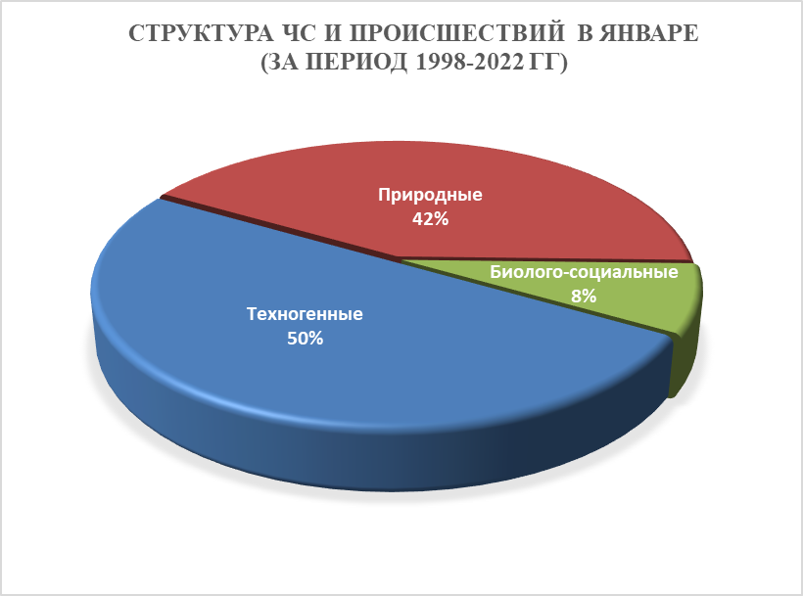

4.1.1. Основными источниками чрезвычайных ситуаций и происшествий природного характера (по среднемноголетним данным) на территории края в январе являются: сильный мороз, сильный снег, налипание мокрого снега и снежные лавины. Ежегодно отмечаются ЧС и происшествия, произошедшие в результате подтопления территорий грунтовыми водами, талыми водами при наложении выпадения сильных осадков.
Максимальное количество опасных природных явлений в январе зарегистрировано на территории муниципального образования г. Сочи.
В январе наибольшую угрозу представляет сход снежных лавин (МО г. Сочи). В результате прогнозируются чрезвычайные ситуации и происшествия, связанные с травматизмом и гибелью людей, перекрытием авто, ж/д дорог и тоннелей.
Преимущественно в северных районах края возможны несчастные случаи, обусловленные выходом людей и техники на тонкий лед водных объектов и их возможным проваливанием. На Азовском побережье на территории муниципальных образований: Ейский, Славянский, Приморско-Ахтарский, Темрюкский, Щербиновский районы возможны несчастные случаи, связанные с отрывом прибрежного льда и выносом людей и техники в открытое море.

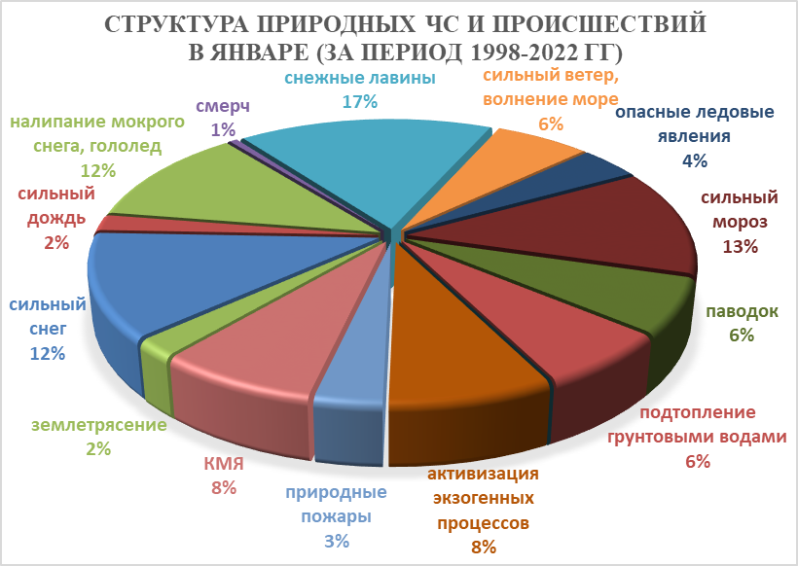

Во всех районах края возможны чрезвычайные ситуации и происшествия, возникающие вследствие налипания мокрого снега, гололеда, которые могут привести к массовым обрывам ЛЭП, выходом из строя объектов жизнеобеспечения.
При выпадении сильных осадков и положительной температуре воздуха, в январе не исключены снего-дождевые паводки на реках, преимущественно на территории муниципальных образований: Абинский, Апшеронский, Белореченский, Крымский, Северский, Туапсинский районы и гг. Горячий Ключ, Геленджик, Сочи. На всей территории Краснодарского края в случае выпадения обильных осадков и выхода на поверхность грунтовых вод возможны подтопления пониженных участков местности, не имеющих естественного стока.
В январе при установлении длительного периода с отрицательными температурами воздуха, в дневные и ночные часы, на р. Кубань возможны заторно-зажорные явления, наличие которых может вызвать, наличие которых могут вызвать подъемы уровней воды.
На территории муниципальных образований: Отрадненский, Темрюкский, Успенский районы и гг. Анапа, Армавир существует вероятность возникновения чрезвычайных ситуаций, связанных с прекращением подачи воды населению из-за возможного перекрытия шугой открытых водозаборов на реках Кубань и Уруп.
В период сильных морозов в устьях рек Кубань (МО Темрюкский район) и Протока (МО Славянский район) на мелководье в баровой части образуются опасные валы ледовых торосов. В случае резкого потепления, начала ледохода и при увеличенных расходах воды в реке Кубань валы торосов создают угрозу возникновения заторов, и как следствие, затопления и подтопления территорий.
При активизации экзогенных процессов на территории муниципальных образований: Апшеронский, Туапсинский районы и гг. Геленджик, Горячий Ключ, Новороссийск, Сочи прогнозируется возникновение чрезвычайных ситуаций и происшествий, связанных с: повреждением и перекрытием автомобильных и железных дорог; повреждением опор ЛЭП и мостов, газо-, водо-, нефтепроводов; разрушением жилых домов, строений, возможным травматизмом и гибелью людей.
В январе сильные снегопады отмечаются преимущественно в предгорных, горных и северных районах края, в связи с чем, на территории муниципальных образований: Абинский, Апшеронский, Белоглинский, Крымский, Кущевский, Лабинский, Мостовский, Новопокровский, Отрадненский, Павловский, Северский, Староминский, Тихорецкий районы и гг. Горячий Ключ, Сочи существует вероятность возникновения чрезвычайных ситуаций и происшествий, связанных с: травматизмом среди населения, снежными заносами и заторами на автомобильных дорогах, увеличением количества ДТП, разрушением крыш строений.
При отсутствии снежного покрова, сильные морозы повсеместно представляют угрозу агропромышленному комплексу и объектам ЖКХ.

4.1.2. Основными источниками чрезвычайных ситуаций и происшествий техногенного характера в январе являются крупные пожары, случаи обнаружения ВОП времен ВОВ, аварии на объектах энергетики, крупные ДТП.

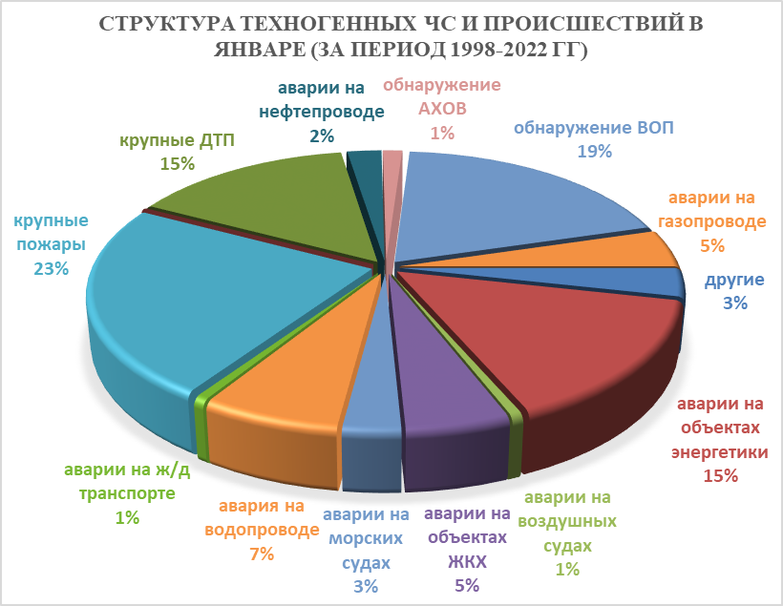

При резких понижениях температуры воздуха ожидается увеличение количества бытовых пожаров из-за использования неисправных электронагревательных приборов, неосторожного обращения с огнем, нарушения правил пожарной безопасности, а также взрывов бытового газа.
В период январских праздников возможно увеличение количества пожаров и получение травм и ожогов у людей при использовании пиротехнических средств, в отдельных случаях с летальным исходом.
В период низких температур воздуха из-за изношенности оборудования и увеличения мощностных нагрузок ожидается увеличение аварий на объектах энергетики и жилищно-коммунального хозяйства.
В январе с ухудшением погодных условий (сильные осадки, гололедица, туман, метель, снежные заносы) возможно увеличение чрезвычайных ситуаций и происшествий, связанных с крупными ДТП.
Возможны аварии на ж/д, морском и воздушном транспорте.
Возможны террористические акты и случаи проявления экстремизма на всей территории Краснодарского края.

4.1.3. Основными источниками чрезвычайных ситуаций и происшествий биолого-социального характера в январе являются: отравление людей угарным газом, происшествия на водных объектах (утонувшие).
Отравление людей угарным газом случается из-за неисправности печного оборудования и как следствие, которое ведет к отравлению угарным газом, вплоть до летальных исходов.
Происшествия на водных объектах связаны с проваливанием под лед людей, отрывов льдин и выносом их в открытое море.

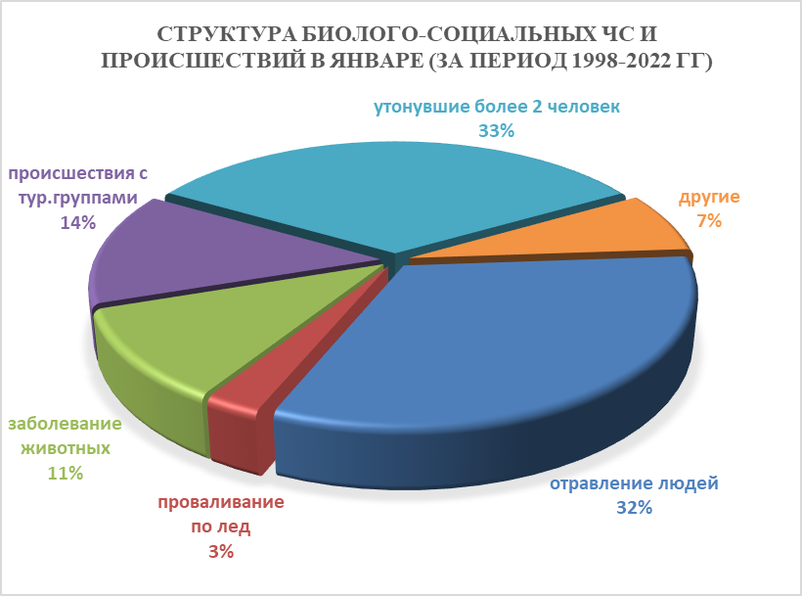

В связи с продолжением отопительного сезона возможно увеличение количества случаев отравления угарным газом, в некоторых случаях, с летальным исходом.
В связи со сложными погодными условиями в горах (лавиноопасность, активизация экзогенных процессов) существует вероятность несчастных случаев с туристическими группами и людьми, находящимися в горах.
Ожидается увеличение случаев заболевания населения ОРВИ, ОРЗ и коронавирусной инфекцией.
На территории края существует вероятность возникновения очагов заболевания африканской чумой свиней.
Возможно ухудшение эпидемиологической обстановки, связанной с коронавирусной инфекцией.

Данные прогнозирования ЧС будут уточняться в ежедневных, еженедельных прогнозах и предупреждениях об угрозе ЧС (экстренных).

Махлин Денис Арнольдович
+7-861-251-65-39

